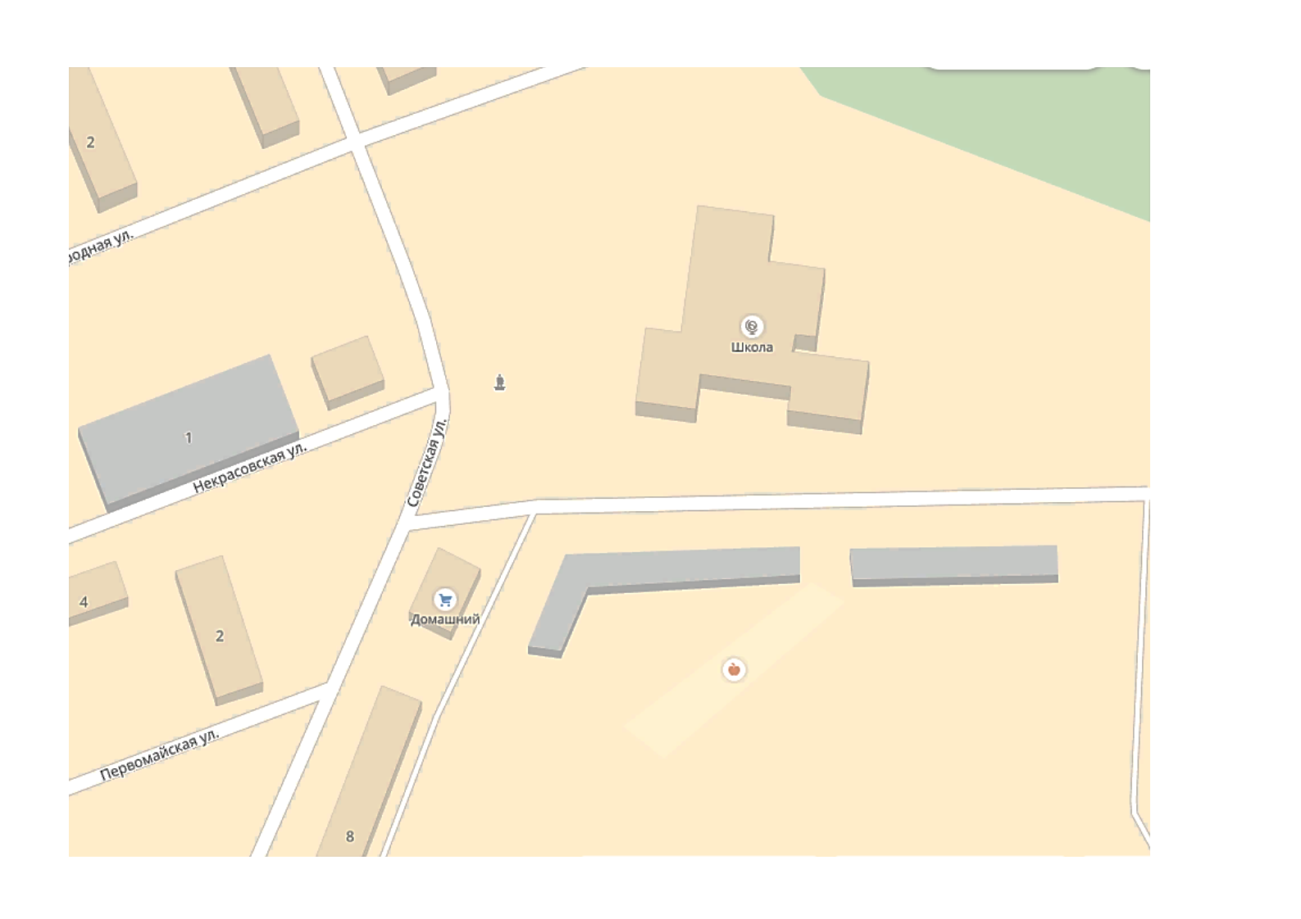
Схема организации дорожного движения в непосредственной близости от образовательной организации с размещением соответствующих технических средств организации дорожного движения, маршрутов движения детей и расположения парковочных мест

Д/с

Мини-рынок

Условные обозначения
Ограждение территории образовательной организации
Направление движения транспортного потока
Направление движения детей
Опасные участки
Пешеходная дорожка

